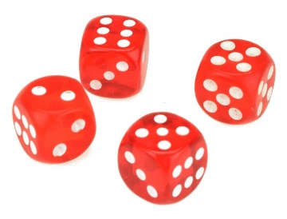
Klas 2 - Week 2
PO Dobbelstenen

Je gaat vijftig keer met een dobbelsteen gooien en gaat de gegevens die je vindt verwerken in een turftabel.

Wat moet je doen?

Stap 1 : Bekijk het filmpje met de QR-code. Kijk hem helemaal af. (Lees KGT blz. 155-156 in je wiskunde boek over een turftabel)
Stap 2 : Kijk op de achterkant van dit blad. Gebruik dit ruitjespapier om de opdracht te maken.
Werk netjes want je moet de opdracht inleveren voor een cijfer.
Stap 3 : Maak een turftabel met potlood en liniaal. Zorg ervoor dat je genoeg ruimte hebt om te kunnen turven.
Stap 4 : Gooi vijftig keer met de twee dobbelstenen en turf elke keer het getal dat je hebt gegooid.
Stap 5 : Beantwoord de vragen hieronder over de turftabel.
Welk getal heb je het vaakst gegooid?
Welk getal heb je het minst vaak gegooid?
Op welke bladzijde in hoofdstuk 4 staat de uitleg over een turftabel?
Wanneer zou je ook gebruik kunnen maken van een turftabel?

Stap 6 : Lever dit blad + het blad met jouw turftabel in. Hier krijg je een cijfer voor. Laat jouw docent het ook aftekenen op de planning.

